Maria Mustermann
Musterstraße 123
12345 Musterstadt
maria@mustermann.de
0171 23456789

Blumenwelt März
Personalabteilung
Straße 123
12345 Musterstadt

Musterstadt, 13.06.2022

Bewerbung für die Ausbildung zur Floristin

Sehr geehrte Damen und Herren,

zurzeit befinde ich mich auf der Suche nach einer Berufsausbildung, bei der ich meiner Kreativität freien Lauf lassen kann und die mir eine Zukunft mit Perspektive bietet. Da ich der Überzeugung bin, meine beruflichen Ziele mit der Ausbildung zur Floristin optimal umsetzen zu können, sende ich Ihnen anbei meine Bewerbungsunterlagen.

Schon seit einiger Zeit interessiere ich mich für den Beruf der Floristin. Die Leidenschaft für die Arbeit mit Blumen entdeckte ich durch ein dreiwöchiges Schulpraktikum in der Gärtnerei Lenz. Hier konnte ich bereits eigene Sträuße und Gestecke entwerfen oder sie nach Kundenwünschen fertigen. Durch meine sehr guten Noten in Biologie und Mathematik fiel es mir außerdem leicht, betriebswirtschaftliche Aufgaben, wie die Bestellungen der Ware oder die Rechnungsprüfung, zur vollsten Zufriedenheit meiner Chefin zu erledigen.

Gerne unterstütze ich Ihr modernes Unternehmen mit meiner aufgeschlossenen und freundlichen Art. Ihr Leitbild und die sehr guten Übernahmemöglichkeiten nach der Ausbildung bestärken mich in meinem Wunsch, ein Teil Ihres Teams zu werden.

Einem Ausbildungsbeginn bei der Blumenwelt März sehe ich mit großer Freude entgegen und stehe Ihnen ab dem 01.08.2018 zur Verfügung. Ich freue mich über Ihre Rückmeldung und die Einladung zu einem persönlichen Gespräch, um Ihnen mehr von mir zu erzählen.

Mit freundlichen Grüßen
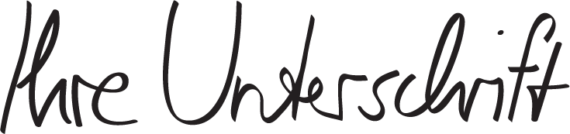

Maria Mustermann

shop.bewerbung.net

